Kitritou répond à toutes vos questions sur les déchets

Vous ne savez pas quoi faire d’un de vos déchets ? Vous voulez consulter votre calendrier de collecte ? Kitritou vous donne toutes les informations nécessaires pour bien trier !

Kitritou est incollable sur les déchets. Mais qui est Kitritou ? C’est un sympathique petit écureuil, et désormais l’assistant de tous les habitants du Grand Belfort !
Grâce à lui, les informations liées au tri sont centralisées et plus accessibles. Si vous vous posez une question au moment de trier, demandez-lui, et il vous transmettra tout ce que vous devez savoir. Il met à votre disposition des informations pratiques concernant notamment les déchetteries et les structures de l’économie circulaire, et une carte localisant les points de collecte.
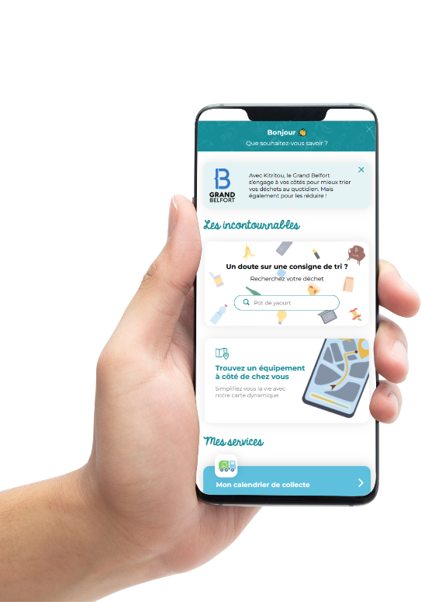
Kitritou vous attend en bas à droite de toutes les pages de la rubrique déchets, sur le site grandbelfort.fr.

